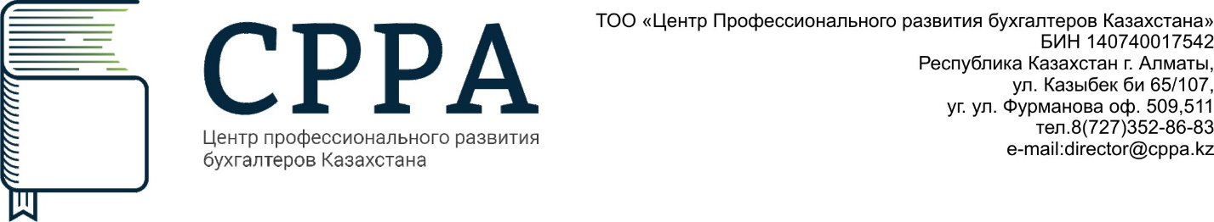

**Семинар:**

**Обязательное медицинское страхование 2017 и порядок налогообложения**

**Дата проведения:** 15.06.2017

**Время:** 10.00-13.00

**Краткое описание:**

* Основные положения закона и принципы обязательного медицинского страхования 2017.
* Участники системы медицинского страхования.
* Размер взносов.
* Порядок исчисления удержания перечисления.
* Налогообложение ИПН,ОПВ,СН,СО.
* Отражение ФНО 910 и 200.

**Семинар пройдет по адресу:**

050000, Республика Казахстан, г. Алматы, ул. Казыбек би, 65/107, уг. ул Фурманова к. 510

**Цена:** 20 000 тенге

**Цена со скидкой:** 16 000 тенге

**Регистрация и получение справок по телефонам:**

+7(727) 329-65-22, +7(727) 327-95-15

+7(727) 345-02-50, +7(727) 345-00-22

+7(747) 166-83-22, +7(747) 166-83-25

+7(727) 352-86-82, +7(727) 352-86-83

**Лектор:** Астраханцева И.Е,